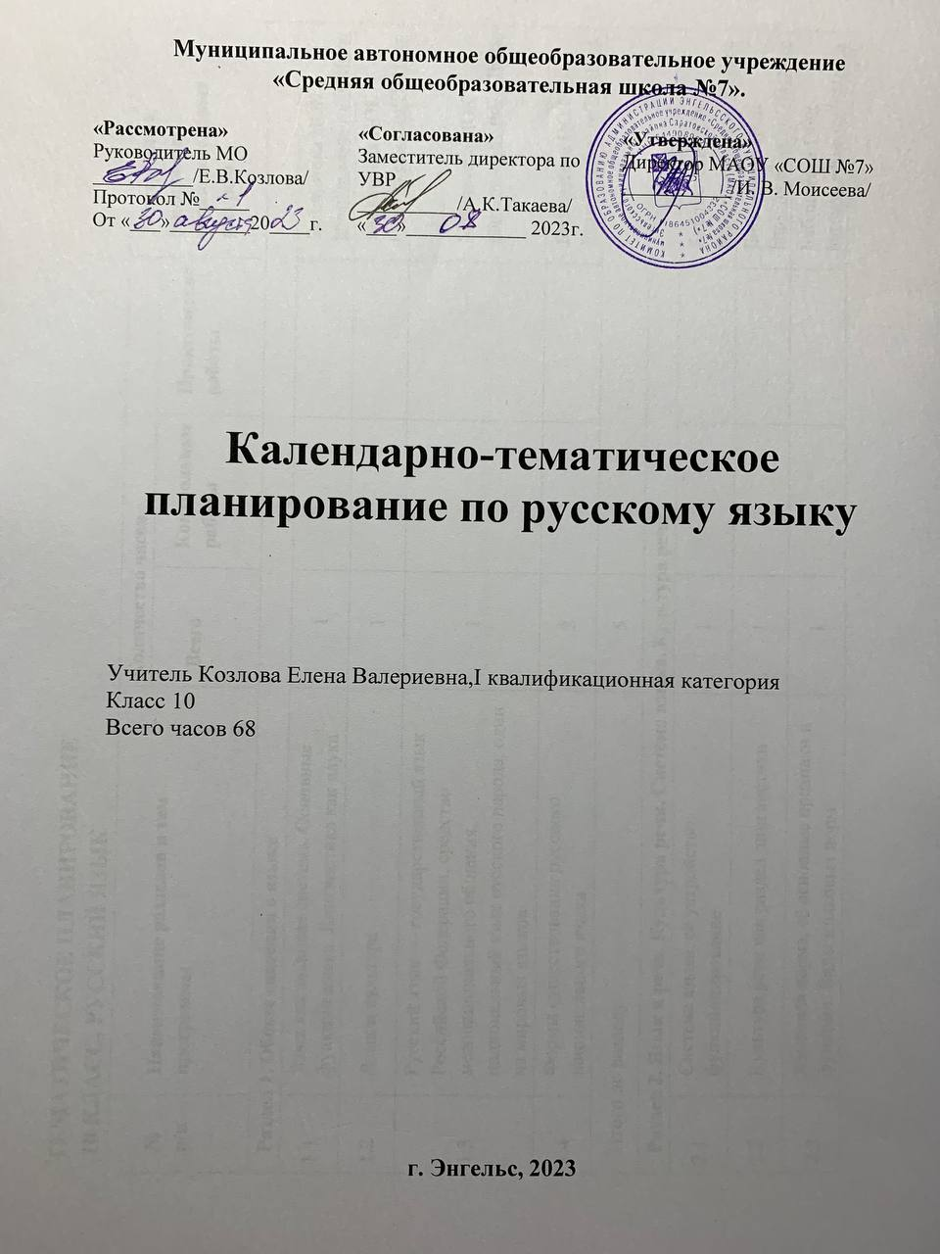

ТЕМАТИЧЕСКОЕ ПЛАНИРОВАНИЕ
10 класс. РУССКИЙ ЯЗЫК
№ п/п | Наименование разделов и тем программы | Количество часов |  |  | Электронные (цифровые) образовательные ресурсы
 |  | Всего | Контрольные работы | Практические работы
Раздел 1. Общие сведения о языке
1.1 | Язык как знаковая система. Основные функции языка. Лингвистика как наука | 1 |  |  | Библиотека ЦОК https://m.edsoo.ru/7f41bacc
1.2 | Язык и культура | 1 |  |  | Библиотека ЦОК https://m.edsoo.ru/7f41bacc
1.3 | Русский язык — государственный язык Российской Федерации, средство межнационального общения, национальный язык русского народа, один из мировых языков | 1 |  |  | Библиотека ЦОК https://m.edsoo.ru/7f41bacc
1.4 | Формы существования русского национального языка | 2 |  |  | Библиотека ЦОК https://m.edsoo.ru/7f41bacc
Итого по разделу |  | 5
Раздел 2. Язык и речь. Культура речи. Система языка. Культура речи
2.1 | Система языка, её устройство, функционирование | 1 |  |  | Библиотека ЦОК https://m.edsoo.ru/7f41bacc
2.2 | Культура речи как раздел лингвистики | 1 |  |  | Библиотека ЦОК https://m.edsoo.ru/7f41bacc
2.3 | Языковая норма, её основные признаки и функции. Виды языковых норм | 1 |  |  | Библиотека ЦОК https://m.edsoo.ru/7f41bacc
2.4 | Качества хорошей речи | 1 |  |  | Библиотека ЦОК https://m.edsoo.ru/7f41bacc
2.5 | Основные виды словарей (обзор) | 1 |  |  | Библиотека ЦОК https://m.edsoo.ru/7f41bacc
Итого по разделу |  | 5
Раздел 3. Язык и речь. Культура речи. Фонетика. Орфоэпия. Орфоэпические нормы
3.1 | Фонетика и орфоэпия как разделы лингвистики.(повторение, обобщение). Изобразительно-выразительные средства фонетики (повторение, обобщение). | 1 |  |  | Библиотека ЦОК https://m.edsoo.ru/7f41bacc
3.2 | Орфоэпические (произносительные и акцентологические) нормы | 2 |  |  | Библиотека ЦОК https://m.edsoo.ru/7f41bacc
Итого по разделу |  | 3
Раздел 4. Язык и речь. Культура речи. Лексикология и фразеология. Лексические нормы
4.1 | Лексикология и фразеология как разделы лингвистики (повторение, обобщение). Изобразительно-выразительные средства лексики (повторение, обобщение) | 2 |  |  | Библиотека ЦОК https://m.edsoo.ru/7f41bacc
4.2 | Основные лексические нормы современного русского литературного языка | 3 |  |  | Библиотека ЦОК https://m.edsoo.ru/7f41bacc
4.3 | Функционально-стилистическая окраска слова | 1 |  |  | Библиотека ЦОК https://m.edsoo.ru/7f41bacc
4.4 | Экспрессивно-стилистическая окраска слова | 1 |  |  | Библиотека ЦОК https://m.edsoo.ru/7f41bacc
4.5 | Фразеология русского языка (повторение, обобщение). Крылатые слова | 1 |  |  | Библиотека ЦОК https://m.edsoo.ru/7f41bacc
Итого по разделу |  | 8
Раздел 5. Язык и речь. Культура речи. Морфемика и словообразование. Словообразовательные нормы
5.1 | Морфемика и словообразование как разделы лингвистики (повторение, обобщение) | 2 |  |  | Библиотека ЦОК https://m.edsoo.ru/7f41bacc
5.2 | Словообразовательные нормы | 1 |  |  | Библиотека ЦОК https://m.edsoo.ru/7f41bacc
Итого по разделу |  | 3
Раздел 6. Язык и речь. Культура речи. Морфология. Морфологические нормы
6.1 | Морфология как раздел лингвистики (повторение, обобщение) | 2 |  |  | Библиотека ЦОК https://m.edsoo.ru/7f41bacc
6.2 | Морфологические нормы современного русского литературного языка (общее представление) | 4 |  |  | Библиотека ЦОК https://m.edsoo.ru/7f41bacc
Итого по разделу |  | 6
Раздел 7. Язык и речь. Культура речи. Орфография. Основные правила орфографии
7.1 | Орфография как раздел лингвистики (повторение, обобщение) | 1 |  |  | Библиотека ЦОК https://m.edsoo.ru/7f41bacc
7.2 | Правописание гласных и согласных в корне | 2 |  |  | Библиотека ЦОК https://m.edsoo.ru/7f41bacc
7.3 | Употребление разделительных ъ и ь. Правописание приставок. Буквы ы — и после приставок | 2 |  |  | Библиотека ЦОК https://m.edsoo.ru/7f41bacc
7.4 | Правописание суффиксов | 2 |  |  | Библиотека ЦОК https://m.edsoo.ru/7f41bacc
7.5 | Правописание н и нн в словах различных частей речи | 2 |  |  | Библиотека ЦОК https://m.edsoo.ru/7f41bacc
7.6 | Правописание не и ни | 1 |  |  | Библиотека ЦОК https://m.edsoo.ru/7f41bacc
7.7 | Правописание окончаний имён существительных, имён прилагательных и глаголов | 2 |  |  | Библиотека ЦОК https://m.edsoo.ru/7f41bacc
7.8 | Слитное, дефисное и раздельное написание слов | 2 |  |  | Библиотека ЦОК https://m.edsoo.ru/7f41bacc
Итого по разделу |  | 14
Раздел 8. Речь. Речевое общение
8.1 | Речь как деятельность. Виды речевой деятельности (повторение, обобщение) | 1 |  |  | Библиотека ЦОК https://m.edsoo.ru/7f41bacc
8.2 | Речевое общение и его виды. Основные сферы речевого общения. Речевая ситуация и её компоненты | 1 |  |  | Библиотека ЦОК https://m.edsoo.ru/7f41bacc
8.3 | Речевой этикет | 1 |  |  | Библиотека ЦОК https://m.edsoo.ru/7f41bacc
8.4 | Публичное выступление | 2 |  |  | Библиотека ЦОК https://m.edsoo.ru/7f41bacc
Итого по разделу |  | 5
Раздел 9. Текст. Информационно-смысловая переработка текста
9.1 | Текст, его основные признаки (повторение, обобщение) | 1 |  |  | Библиотека ЦОК https://m.edsoo.ru/7f41bacc
9.2 | Логико-смысловые отношения между предложениями в тексте (общее представление) | 2 |  |  | Библиотека ЦОК https://m.edsoo.ru/7f41bacc
9.3 | Информативность текста. Виды информации в тексте | 2 |  |  | Библиотека ЦОК https://m.edsoo.ru/7f41bacc
9.4 | Информационно-смысловая переработка текста. План. Тезисы.Конспект. Реферат. Аннотация. Отзыв. Рецензия | 3 |  |  | Библиотека ЦОК https://m.edsoo.ru/7f41bacc
Итого по разделу |  | 8
Повторение |  | 6 |  |  | Библиотека ЦОК https://m.edsoo.ru/7f41bacc
Итоговый контроль |  | 5 | 5 |  | Библиотека ЦОК https://m.edsoo.ru/7f41bacc
ОБЩЕЕ КОЛИЧЕСТВО ЧАСОВ ПО ПРОГРАММЕ |  | 68 | 5 | 0

ПОУРОЧНОЕ ПЛАНИРОВАНИЕ
10 КЛАСС
№ п/п | Тема урока | Количество часов |  |  | Дата изучения
 |  | Всего | Контрольные работы | Практические работы
1 | Повторение и обобщение изученного в 5-9 классах | 1 |  |  | 4.09
2 | Повторение в начале года. Практикум | 1 |  |  | 7.09
3 | Язык как знаковая система. Основные функции языка. Лингвистика как наука | 1 |  |  | 11.09
4 | Взаимосвязь языка и культуры | 1 |  |  | 14.09
5 | Русский язык — государственный язык Российской Федерации. Внутренние и внешние функции русского языка | 1 |  |  | 18.09
6 | Формы существования русского национального языка | 1 |  |  | 21.09
7 | Формы существования русского национального языка.Практикум | 1 |  |  | 25.09
8 | Язык как система. Единицы и уровни языка, их связи и отношения | 1 |  |  | 28.09
9 | Культура речи как раздел лингвистики | 1 |  |  | 2.10
10 | Языковая норма, её основные признаки и функции. Виды языковых норм | 1 |  |  | 5.10
11 | Качества хорошей речи: коммуникативная целесообразность, уместность, точность, ясность, выразительность речи | 1 |  |  | 9.10
12 | Основные виды словарей | 1 |  |  | 12.10
13 | Фонетика и орфоэпия как разделы лингвистики. Изобразительно-выразительные средства фонетики (повторение, обобщение) | 1 |  |  | 16.10
14 | Орфоэпические (произносительные и акцентологические) нормы | 1 |  |  | 19.10
15 | Орфоэпические (произносительные и акцентологические) нормы. Практикум | 1 |  |  | 23.10
16 | Лексикология и фразеология как разделы лингвистики | 1 |  |  | 6.11
17 | Изобразительно-выразительные средства лексики. Основные лексические нормы современного русского литературного языка | 1 |  |  | 9.11
18 | Основные лексические нормы современного русского литературного языка | 1 |  |  | 13.11
19 | Речевая избыточность как нарушение лексической нормы (тавтология, плеоназм) | 1 |  |  | 16.11
20 | Речевая избыточность как нарушение лексической нормы (тавтология, плеоназм). Практикум | 1 |  |  | 20.11
21 | Функционально-стилистическая окраска слова. Лексика общеупотребительная, разговорная и книжная; особенности использования | 1 |  |  | 23.11
22 | Нейтральная, высокая, сниженная лексика. Эмоционально-оценочная окраска слова. Уместность использования эмоционально-оценочной лексики | 1 |  |  | 27.11
23 | Особенности употребления фразеологизмов и крылатых слов | 1 |  |  | 30.11
24 | Итоговый контроль "Лексикология и фразеология. Лексические нормы". Обучающее сочинение-рассуждение | 1 | 1 |  | 4.12
25 | Морфемика и словообразование как разделы лингвистики. Основные понятия морфемики и словообразования (повторение, обобщение) | 1 |  |  | 7.12
26 | Морфемный и словообразовательный анализ слова. Практикум | 1 |  |  | 11.12
27 | Словообразовательные трудности (обзор) | 1 |  |  | 14.12
28 | Морфология как раздел лингвистики (повторение, обощение) | 1 |  |  | 18.12
29 | Морфология как раздел лингвистики. Практикум | 1 |  |  | 21.12
30 | Морфологические нормы современного русского литературного языка. Основные нормы употребления имён существительных, имён прилагательных, имён числительных | 1 |  |  | 25.12
31 | Основные нормы употребления имён существительных, имён прилагательных, имён числительных. Практикум | 1 |  |  | 28.12
32 | Основные нормы употребления местоимений, глаголов | 1 |  |  | 8.01
33 | Основные нормы употребления местоимений, глаголов. Практикум | 1 |  |  | 11.01
34 | Итоговый контроль "Морфология. Морфологические нормы". Изложение с творческим заданием | 1 | 1 |  | 15.01
35 | Орфография как раздел лингвистики (повторение, обобщение) | 1 |  |  | 18.01
36 | Правописание гласных и согласных в корне | 1 |  |  | 22.01
37 | Правописание гласных и согласных в корне. Практикум | 1 |  |  | 25.01
38 | Правила правописания слов с разделительных ъ и ь. Правописание приставок. Буквы ы — и после приставок | 1 |  |  | 29.01
39 | Употребление разделительных ъ и ь. Правописание приставок. Буквы ы — и после приставок. Практикум | 1 |  |  | 1.02
40 | Правописание суффиксов | 1 |  |  | 5.02
41 | Правописание суффиксов. Практикум | 1 |  |  | 8.02
42 | Правописание н и нн в именах существительных, в именах прилагательных, глаголах, причастиях, наречиях | 1 |  |  | 12.02
43 | Правописание н и нн в словах различных частей речи. Практикум | 1 |  |  | 15.02
44 | Правописание слов с не и ни (в отрицательных и неопределенных местоимениях, наречиях при двойном отрицании, в восклицательных предложениях с придаточными уступительными) | 1 |  |  | 19.02
45 | Правописание окончаний имён существительных, имён прилагательных и глаголов | 1 |  |  | 22.02
46 | Правила правописания безударных окончаний имён существительных, имён прилагательных и глаголов. Практикум | 1 |  |  | 26.02
47 | Слитное, дефисное и раздельное написание слов | 1 |  |  | 29.02
48 | Слитное, дефисное и раздельное написание слов. Практикум | 1 |  |  | 4.03
49 | Контрольная работа по теме "Орфография. Основные правила орфографии" | 1 | 1 |  | 7.03
50 | Речь как деятельность. Виды речевой деятельности (повторение, обобщение) | 1 |  |  | 11.03
51 | Речевое общение и его виды. Основные сферы речевого общения. Речевая ситуация и её компоненты | 1 |  |  | 14.03
52 | Речевой этикет. Основные функции | 1 |  |  | 18.03
53 | Публичное выступление и его особенности | 1 |  |  | 21.03
54 | Публичное выступление. Практикум | 1 |  |  | 1.04
55 | Текст, его основные признаки. Практикум | 1 |  |  | 4.04
56 | Логико-смысловые отношения между предложениями в тексте (общее представление) | 1 |  |  | 8.04
57 | Логико-смысловые отношения между предложениями в тексте. Практикум | 1 |  |  | 11.04
58 | Информативность текста. Виды информации в тексте | 1 |  |  | 15.04
59 | Информативность текста. Виды информации в тексте. Практикум | 1 |  |  | 18.04
60 | Информационно-смысловая переработка текста. План. Тезисы. Конспект | 1 |  |  | 22.04
61 | Информационно-смысловая переработка текста. Отзыв. Рецензия | 1 |  |  | 25.04
62 | Информационно-смысловая переработка текста. Реферат. Аннотация | 1 |  |  | 29.04
63 | Итоговый контроль "Текст. Информационно-смысловая переработка текста". Сочинение | 1 | 1 |  | 6.05
64 | Контрольная итоговая работа | 1 | 1 |  | 13.05
65 | Повторение и обобщение изученного в 10 классе. Культура речи | 1 |  |  | 16.05
66 | Повторение и обобщение изученного в 10 классе. Орфография | 1 |  |  | 20.05
67 | Повторение и обобщение изученного в 10 классе. Пунктуация | 1 |  |  | 23.05
68 | Повторение и обобщение изученного в 10 классе. Текст | 1 |  |  | 27.05
ОБЩЕЕ КОЛИЧЕСТВО ЧАСОВ ПО ПРОГРАММЕ |  | 68 | 5 | 0

